
Заявка для участия в отборе проектов «Tugan Qala»
в городе Рудный Республики Казахстан

Приобретение и установка детской спортивной площадки по адресу: город Рудный, ул. Парковая д. 88

Направление развития общественной инфраструктуры: (e) создание, ремонт и освещение детских игровых площадок на дворовых территориях и в местах общего пользования;

Проектная команда:
- Гриценко Григорий Петрович
- Галкина Анастасия Юрьевна
- Жарасбаев Серик Жомартович

2025 г.
г. Рудный
В Экспертный совет

Заявление о допуске проекта к голосованию

- Наименование проекта «Tugan Qala» (далее - проект):
Проект «Спортивная площадка»
(наименование проекта в соответствии со сметной и технической документацией)
- Место реализации проекта г. Рудный : Дворовая территория по ул. Парковая д. 88
- Описание проекта:
  - Тип проекта: создание, ремонт и освещение детских игровых площадок на дворовых территориях и в местах общего пользования;
- Территория, расположенная во дворе по адресу: ул. Парковая, д. 88, 88А, 90, 96, 96 А, 98, 100, 92, 102, в настоящее время выглядит очень неухоженной и никак полезно не используется. Место во дворе занимают пару турников из советских времён и сломанная детская площадка. В то же время детям из нашего и соседних домов негде играть и заниматься спортом. Старшему поколению также нет удобных мест для отдыха. Зеленый фонд двора слишком стар, многие деревья сломаны и выглядят некрасиво. Именно поэтому мы — активные жители этих домов — решили объединиться и реализовать проект по созданию современной универсальной комбинированной спортивной площадки, чтобы обеспечить условия для активного отдыха и физического развития детей, подростков и взрослых.
  - . (описание сути проблемы, ее негативных социально-экономических последствий, текущего состояния объекта общественной инфраструктуры и т.д.)
  - Виды расходов по реализации проекта (суммы и описание вносятся из технического проекта):
№  п/п | Виды работ (услуг) | Полная стоимость (тенге) | Описание
1 | Раздел 1. Подготовительные, земляные и общестроительные работы | 7 139 161,0 | Расчистка территории, уборка мусора, демонтаж ненужных объектов, выравнивание территории, закуп строительных материалов, возведение основания, бетонирование стоек
2 | Раздел 2. Приобретение (изготовление) оборудования | 5 670 729,00 | Спортивный комплекс состоит из 2 зон: (футбольно-баскетбольная площадка 16х10), состоящую из 2 малых архитектурных форм, ограждения и воркаут зоны (4х12) состоящую из 3 малых архитектурных форм, а также скамейки 3 штуки и урны 3 штуки.
3 | Раздел 3. Озеленение территории | 0 | -
4 | Раздел 4. Сопутствующие работы и затраты | 0 | -
5 | Раздел 5. Иные затраты | 710 000 | Информационный стэнд, нанесение на тартане разметки, освещение спортивной площадки
6 | Раздел 6.  Сумма по разделам 1-5 | 13 519 890 | Сумма стоимости по разделам 1-5
7 | Раздел 7. Дополнительные работы и затраты (резерв-прочие) | 1200000,00 | Подготовка документации, удорожание, непредвиденные работы и затраты
 | Итоговая сумма проекта | - 719 890
3.4.Ожидаемые результаты:
Новая спортивная площадка и обустроенная территория для отдыха как детей, так и взрослых сделает двор более приятным местом для проведения досуга. (описание конкретных изменений в состоянии общественной инфраструктуры)
- Пользователи проекта:
Дети, подростки, взрослые, проживающие в соседних домах, пожилые жители (описание групп населения, которые регулярно будут пользоваться результатами выполненного проекта)
Число прямых пользователей (человек): 500.
- Эксплуатация и содержание объекта общественной инфраструктуры:
№  п/п | Виды работ по эксплуатации и содержанию объекта общественной инфраструктуры, предусмотренного проектом | Организации (ОСИ, администрация учреждений)
1 | Уборка и расчистка территории дворником
2 | Текущий косметический ремонт (по истечении 1 года)
 | Всего
(описание необходимых расходов на эксплуатацию и содержание объекта общественной инфраструктуры с указанием источников предоставления необходимых ресурсов. Например, заработная плата, текущий ремонт, расходные материалы и т.д.)
- Планируемый срок реализации проекта: 30-60 дней
К заявлению прилагаются документы (копии документов, заверенные в установленном порядке, официальным должностным лицом или заявителем):
- Краткая аннотация проекта «Tugan Qala» – на 1 л.
- Фотографии и снимки места размещения объекта, схема площадки с привязками – на 1 л.
- Схема площадки с привязками к близлежащим домам, дорогам и схема расположения земельного участка на сайте ЕГКН – на 1 л.
- Эскизы (рисунки), характеризующие внешний вид и функциональность объекта – на 1 л.
- Состав объекта (перечень МАФов)- на 2 л.
- Технический проект – на 10 л.
- Копии документов, заверенные представителем акимата района или другим уполномоченным в установленном порядке должностным лицом, подтверждающие право государственной собственности – на 1 л.
- Документы, подтверждающие стоимость проекта – на - л.
- Согласие с ограничением ответственности – на 1 л.
Всего на 18 листах.
- Сведения о проектной команде:
  - Заявитель: Гриценко Григорий Петрович;
^{(Ф.И.О. полностью)}
  - состав проектной команды:
Галкина Анастасия Юрьевна
Жарасбаев Серик Жомартович

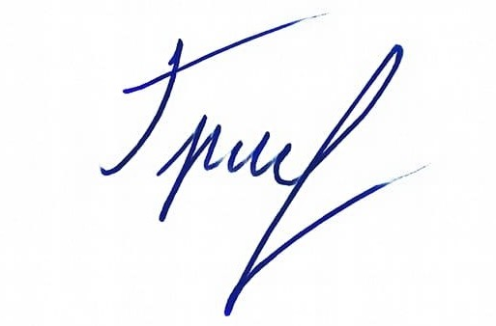
________________________
^{(подпись заявителя)}
Контактный телефон: 8-777-445-09-59;
Эл. почта: grigajudo81@mail.ru;
Почтовый адрес: город Рудный, ул. Парковая д.88, кв. 36, индекс P16G3G7
Дата: 25 Ноября 2025 год

1.Краткая аннотация о проекте для размещения на титульной странице для голосования на Портале проекта
««Спортивная площадка» по адресу:
город Рудный, ул. Парковая д. 88»

Площадка, располагаемая в пределах дворовой территории по адресу ул. Парковая, д.88, сейчас никак полезно не используется. В то же время, детям с нашего и соседних домов негде играть и заниматься спортом. Именно поэтому мы – активные жители соседних домов, решили объединиться и реализовать проект по установке спортивной площадки с целью создания современных условий для развития детей и молодежи.
Для этого планируется закупить и установить оборудование и тренажеры, поставить скамейки. Общая площадь размещения игрового спортивного оборудования 240 м 2 . Игровой спортивный комплекс состоит из 2 зон: (футбольно-баскетбольная площадка 16х10), состоящую из 2 малых архитектурных форм, ограждения и воркаут зоны (4х12) состоящую из 3 малых архитектурных форм, а также скамейки 3 шт. и урны 3шт. Ориентировочная стоимость проекта 14,72 млн.тенге, а срок реализации 2 месяца.
В 2026 году мы хотим видеть многофункциональную, хорошо освещенную и интересную спортивную площадку, которая будет центром притяжения в нашем дворе не только для детей и молодежи, но и для взрослого населения.

2. Фотографии и снимки места размещения объекта со спутника

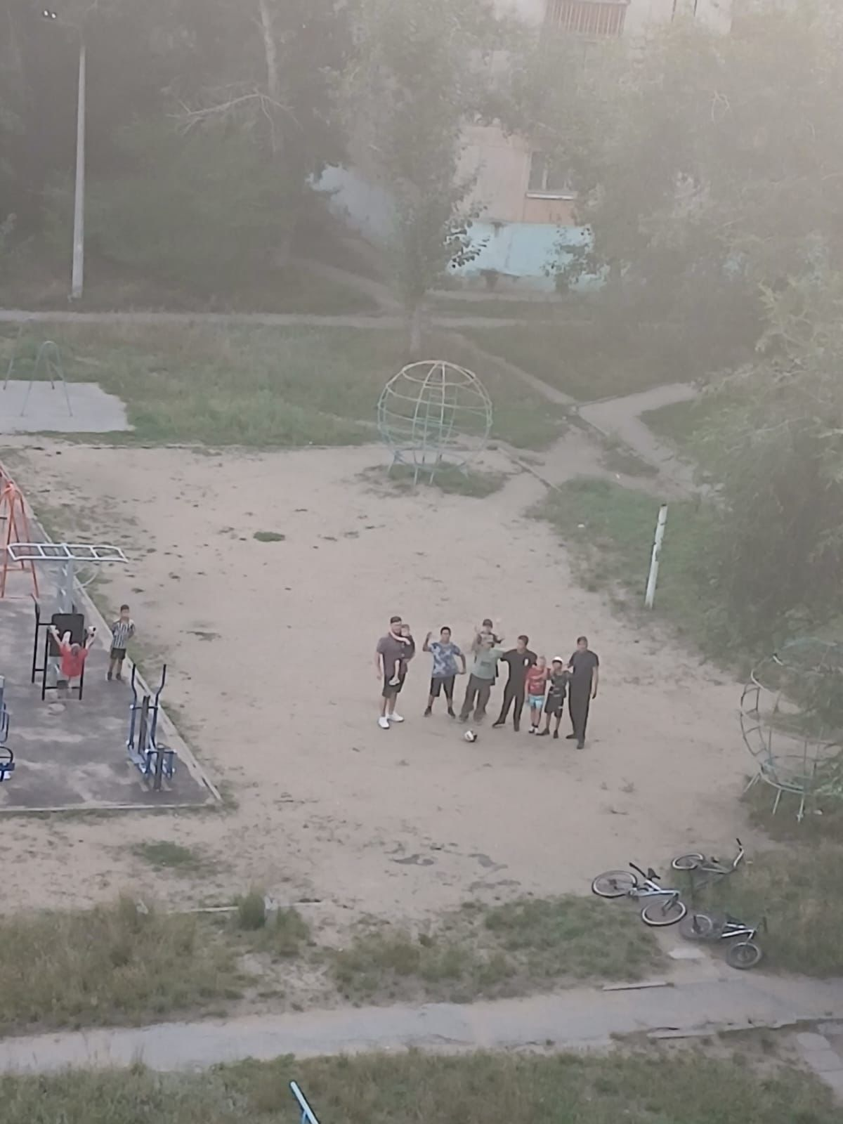

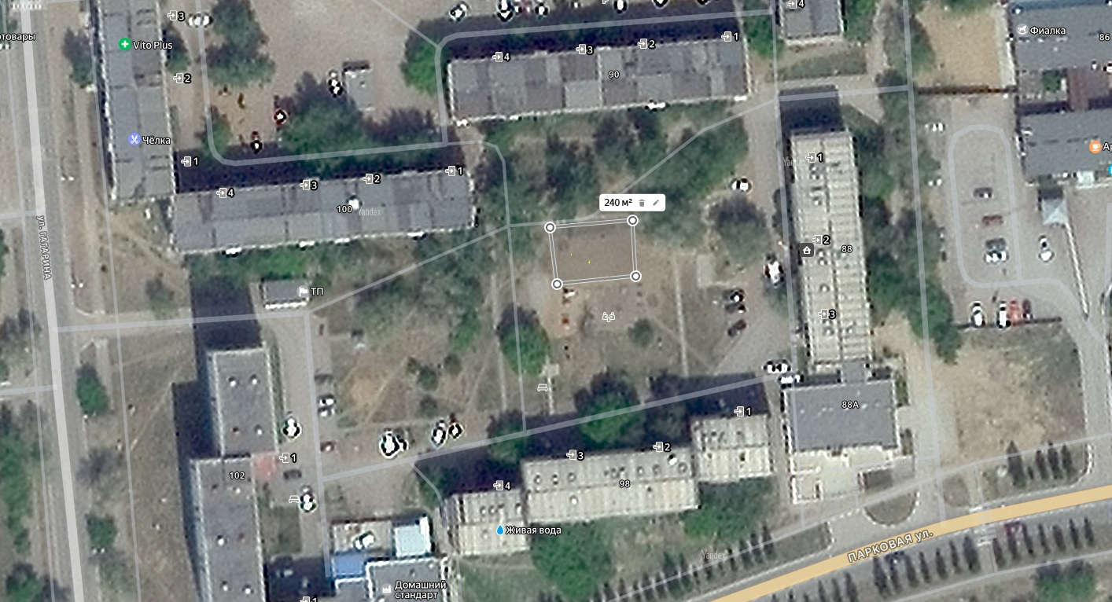

- Схема площадки с привязками к близлежащим домам, дорогам и схема расположения земельного участка на сайте ЕГКН

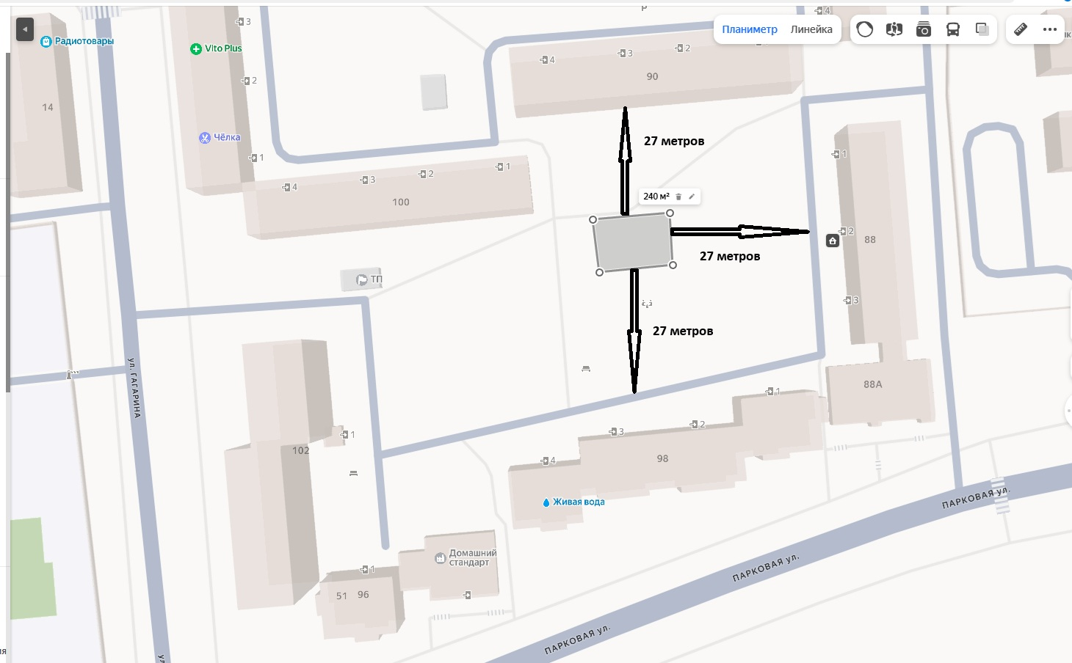

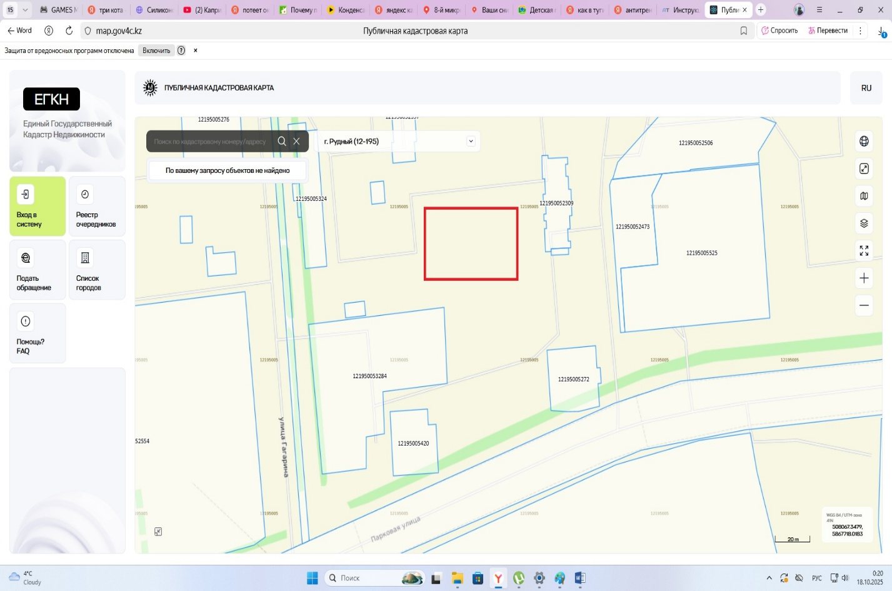
4.Эскизы (рисунки), характеризующие внешний вид и функциональность объекта

«Спортивная площадка»

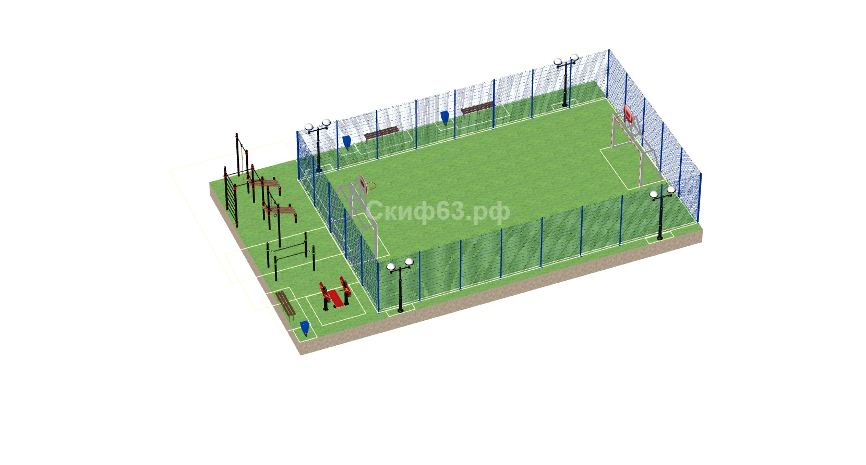

5.Состав объекта (перечень МАФов)

№ п/п | Наименование оборудования, материала | Изображение оборудования | Характеристики и размеры | Единицы измерения | Количество
1 | Ворота футбольные со стойкой УСН 8601-0805-0102 | 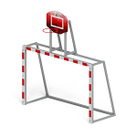 | УСН 8601-0805-0102  700*2200*3000 | штук | 2
2 | Воркаут BS-118 | 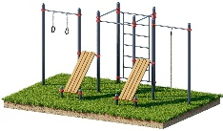 | Длина - 5584 мм.  Ширина – 2767 мм.  Высота - 2600 мм.  Масса – 345 кг. | штук | 1
3 | Воркаут ЛОВ 108 ВТ 102.01-03 | 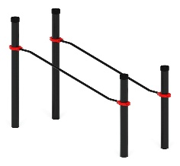 | Высота – 1500 мм.  Ширина –1990 мм.  Длина – 1150 мм. | штук | 1
4 | Тренажер уличный «Жим лежа СТ 026-01-01» | 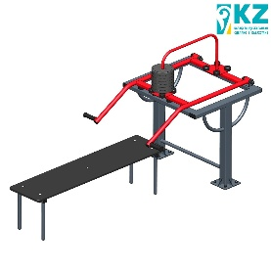 | Длина - 2430 мм.  Ширина - 900 мм.  Высота – 1200 мм.  Масса – 90 кг. | штук | 1
5 | Скамейка 0070 | 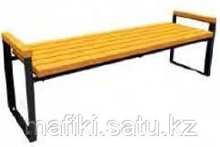 | Длина - 1700 мм.  Ширина -450 мм. | штук | 3
6 | Мусорная урна металлическая | 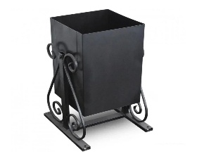 |  | штук | 3
7 | Ограждение площадки | 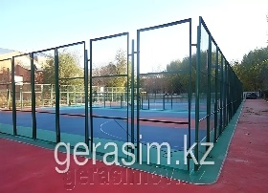 | Длина площадки 16000 мм  Ширина 10000 мм  Высота - 4000мм. | шт | 1  (208 кв. м.)

6.Технический проект
«Приобретение и установка детской спортивной площадки по адресу: город Рудный, ул. Парковая д. 88»
- Описание и общие характеристики создаваемого объекта общественной инфраструктуры
Спортивная площадка, располагаемая в пределах дворовой территории по адресу ул. Парковая д.88. Общая площадь размещения спортивного оборудования 240 м². Спортивный комплекс состоит из 12 архитектурных форм.

- Расчет ориентировочной стоимости реализации проекта
Формула расчета итоговой стоимости проекта
Общая сумма расходов по пунктам 1-5 + 10% (но не более 1 200 000 тг.) от общей суммы расходов по пунктам 1-5 = итоговая общая стоимость проекта с учетом НДС
№ | Наименование вида материала, оборудования, работ | Характеристики (функциональные, технические, качественные эксплуатационные) | Единица измерения | Количество, объем единицы | Стоимость единицы с НДС, тенге | Ссылка на источник, подтверждающий стоимость единицы или комплекса единиц | Общая стоимость с НДС, тенге
1 | Раздел 1. Подготовительные, земляные и общестроительные работы
1.1 | Материалы (Приобретение общестроительных материалов, тары, инструмента для общестроительных работы, включая коммуникации)
1.1.1 | Щебень из плотных горных пород для строительных работ М1200 СТ РК 1284-2004 фракция 40-80 (70) мм | Для устройства подстилающего и выравнивающего слоя | м3 | 3,9 | 7 941 |  | 30 970
1.1.2 | Камень бортовой тротуарный с сечением сторон 200х80 мм | ГОСТ 6665-91 | м | 67 | 1 893 |  | 126 831
1.1.3 | Щебень из плотных горных пород для строительных работ | М1200 СТ РК 1284-2004 фракция 10-20 мм | м3 | 3 | 11 547 |  | 34 641
1.1.4 | Щебень из плотных горных пород для строительных работ | М1200 СТ РК 1284-2004 фракция 40-80 (70) мм | м3 | 30,2 | 9 857 |  | 298 075
1.1.5 | Смеси асфальтобетонные горячие плотные мелкозернистые | СТ РК 1225-2019 типа А,марки II | т | 17,2 | 32 829 |  | 564 658
1.1.6 | Покрытие рулонное на основе резиновой крошки | толщиной 10 мм | м2 | 252 | 14 601 |  | 3 679 452
1.2 | Транспорт (Затраты на транспорт, хранение, погрузку и выгрузку общестроительных материалов, тары, инструмента для общестроительных работы, включая коммуникации)
1.2.1
1.2.2
1.3 | Демонтаж (Удаление устаревших конструкций, ветхих сооружений (необходимо решение собственника, например Акимат, о возможности демонтажа))
1.3.1 | Демонтаж 1 волейбольной стойки | Разрешение не требуется | шт | 1 |  |  | 15 000
1.3.2 | Демонтаж, перенос, установка игрового турника «СФЕРА» | Перенос и установка по месту | шт | 1
1.4 | Вывоз мусора (Необходимо учесть возможность сдачи на металлолом)
1.4.1 | Волейбольная стойка |  | шт | 1
1.4.2
1.5 | Перенос/подключение коммуникаций (Санитарно-технические работы, сооружение линий электропередачи, связи, теплоснабжения и газоснабжения, канализации, водоснабжения)
1.5.1 | Желательно подключение освещения (хотя бы в размере 2 шт фонарей) по противоположным углам футбольной площадки на ограждении | Диодные, на одном столбе 2 фонаря в обе стороны | шт | 2 |  |  | Есть затруднение с поиском и подсчетам работ
1.6 | Общестроительные работы (Планировка территории, возведение, расширение, монтаж пандусов, бордюр, брусчатки, типовых строительных конструкций, зданий и сооружений, работы по возведению фундаментов и опорных конструкций под оборудование, дорожные работы, работы по благоустройству)
1.6.1 | Планировка площади бульдозером | мощность 79 кВт (до 108 л с) | м2 спланированной поверхности за проход бульдозера | 240 | 4,64 |  | 1114
1.6.2 | Уплотнение грунта пневматической трамбовкой, группа грунта 1-2 |  | м3 уплотненного грунта | 30 | 784,16 |  | 23 525
1.6.3 | Уплотнение грунта самоходным вибрационным катком 2,2 т, | первый проход по одному следу при толщине слоя 15 см | м³ уплотненного грунта | 30 | 262,16 |  | 7 865
1.6.4 | Уплотнение грунта самоходным вибрационным катком 2,2 т, | на каждый последующий проход по одному следу при толщине слоя 15 см | м³ уплотненного грунта | 30 | 47,56 |  | 1 427
1.6.5
1.6.6 | Перевозка строительных грузов самосвалами в населенных пунктах. | Грузоподъемность свыше 5 до 10 т.Расстояние перевозки 10 км | т·км | 576 | 98,60 |  | 56 794
1.6.7. | Устройство подстилающего и выравнивающего слоя основания из щебня |  | м³ материала основания в плотном теле | 2,7 | 6 290,68 |  | 16 985
1.6.8 | Установка камня бортового бетонного при других видах покрытий |  | м бортового камня | 67 | 6 386.96 |  | 427 929
1.6.9 | Устройство основания из щебня фракции 40-70 мм при укатке каменных материалов с пределом прочности на сжатие свыше 98,1 МПа (1000 кгс/см2) | однослойного,толщина 15 см | м2 основания | 240 | 848.00 |  | 203 520
1.6.10 | Устройство покрытия дорожки или тротуара асфальтобетонного однослойного из литой мелкозернистой асфальтобетонной смеси, | толщина 3 см | м2 покрытия | 240 | 1 237.72 |  | 297 053
1.6.11 | Устройство покрытия дорожки или тротуара асфальтобетонного однослойного из литой мелкозернистой асфальтобетонной смеси. | На каждые 0,5 см изменения толщины добавлять к норме 1147-0301-0201 | м2 покрытия | 240 | 665.84 |  | 159 802
1.6.12 | Устройство спортивного покрытия на бетонном основании |  | м2 покрытия | 240 | 4 972.92 |  | 1 193 520
Итого по разделу 1 (Сумма 1.1-1.6) |  |  |  |  |  |  | 7 139 161,00
2 | Раздел 2. Приобретение (изготовление) оборудования
2.1 | Оборудование (Приобретение специального оборудования или изготовление устройств, художественных композиций, экспонатов)
2.1.1 | Воркаут BS-118 | Длина - 5584 мм.  Ширина - 2767 мм.  Высота - 2600 мм.  Масса – 345 кг. | штук | 1 | 984 500 |  | 984 500
2.1.2 | Воркаут ЛОВ 108 ВТ 102.01-03 | Высота – 1500 мм.  Ширина –1990 мм.  Длина – 1150 мм.  Масса – 273 кг. | штук | 1 | 389 529 |  | 389 529
2.1.3 | Тренажер уличный «Жим лежа СТ 026-01-01» | Длина - 2430 мм.  Ширина - 900 мм.  Высота – 1200 мм.  Масса – 90 кг. | штук | 1 | 515 900 |  | 343 000
2.1.4 | Ворота футбольные со стойкой УСН 8601-0805-0102 | Вес, кг 95 | штука | 2 | 300 000 |  | 600 000
  700*2200*3000 | мм
2.1.5 | Скамейка 0070 | Длина - 1700 мм.  Ширина -450 мм. | штук | 3 | 58 000 |  | 174 000
2.1.6 | Мусорная урна металлическая |  | штук | 3 | 7000 |  | 21 000
2.1.7 | Ограждение площадки высота 4 метра | Длина площадки 16000 мм  Ширина 10000 мм  Высота - 4000мм. | м2 | 208 | 12000 |  | 2 496 000
2.1.8
2.1.9
2.1.10
2.1.11
2.1.12
2.2 | Монтажные работы (Все работы по монтажу оборудования за исключением устройства оснований и фундаментов под оборудование, и т.п. по п. 2)
2.2.2 | Монтаж МАФов |  | услуга | 1 | 600 000 |  | 600 000
2.2.3 | Установка скамеек и урн |  | услуга | 1 | 62 700 |  | 62 700
Итого по разделу 2 (Сумма 2.1-2.2) |  |  |  |  |  |  | 5 670 729
3 | Раздел 3. Озеленение территории
3.1 | Посадочный материал (Приобретение посадочного материала, грунта, других необходимых элементов для озеленения. Ссылки на источник информации о ценах)
3.1.1
3.1.2
3.2 | Работы по озеленению (Стоимость работ по озеленению территорий, планировке участка, контроль приживаемости и т.п.)
3.2.1
3.2.2
Итого по разделу 3 (Сумма 3.1-3.2)
4 | Раздел 4. Сопутствующие работы и затраты
4.1 | Охрана строящегося объекта (Приобретение и работы по установке ограждений, освещения и указателей, физической охране)
4.1.1
4.1.2
4.2 | Экспертиза (Затраты на проведение экспертизы и согласование с ресурсоснабжающими организациями. Специализированными учреждениями культуры, образования и др.)
4.2.1
4.2.2
4.3 | Информационные стенды (Разработка, изготовление и установка информационных указателей об объекте)
4.3.1
4.3.2
Итого по разделу 4 (Сумма 4.1-4.3
5 | Раздел 5. Иные затраты
5.1 | Отдельные работы и затраты, которые не учтены в других разделах в связи со спецификой их проведения оплаты
5.1.1 | Информационный стенд |  |  |  |  |  | 60 000
5.1.2 | Нанесение на тартане разметки футбольного поля или баскетбольной белой краской, и центр поля (КРУГ) если нет, то выделить зоны другим цветом тартана |  |  |  |  |  | 50000
5.1.3 | Подведение, строительство, подключение освещения |  |  |  |  |  | 600 000
Итого по разделу 5 (Сумма 5.1 ) |  |  |  |  |  |  | 710 000
6 | Итого по разделам 1-5 | Раздел 6. Сумма стоимости по разделам 1-5 |  |  |  |  | 13 519 890
7 | Раздел 7. Дополнительные работы и затраты (резерв-прочие)  (10% от суммы по п.6 но не более 1 200 000 тг.)
7.1 | Подготовка документации | 1) Дефектная ведомость (При необходимости. Если есть конструкции или элементы, требующие ремонта)  2) Проект (Проектно-изыскательские работы. Проект производства работ и альбомы (эскизы) технических решений. При необходимости)  3) Смета (Локальный (объектный) сметный расчет, подготовленный для проверки компанией) |  |  |  |  | 1 200 000
7.2 | Удорожание | Удорожание работ и материалов вследствие естественного роста цен |  |  |  |  | 1 200 000
7.3 | Непредвиденные работы и затраты | Скрытые работы, работы с осложнениями при проведении отдельных работ, ухудшение погодных условий и т.п. |  |  |  |  | 1 200 000
Итого по разделу 7 |  |  |  |  |  |  | 1 200 000
Всего (Сумма по разделам 1–7) Итоговая сумма с учетом НДС |  |  |  |  |  |  | 14 719 890

* Проверка: Дополнительные работы и затраты (резерв-прочие) должен составлять не менее 8% от итоговой стоимости проекта, но не более 1 200 000 тенге
7. Копии документов, заверенные представителем акимата района или другим уполномоченным в установленном порядке должностным лицом, подтверждающие право государственной собственности на объект общественной инфраструктуры

Выдается акиматом г. N Подписанную копию документа необходимо отсканировать и приложить к пакету документов
- Согласие с ограничением ответственности

Я, Гриценко Григорий Петрович, выражаю свое согласие, с тем, что качество проекта «Tugan Qala» зависит от проектной команды в первую очередь, а возможность его реализации – от результатов голосования.
После победы проекта изменение типологии невозможно, перенос места строительства объекта возможен/допускается при наличии заключения коммунальных служб.
Настоящим я согласен с тем, что внешний вид объекта и его элементов может изменяться в зависимости от бюджета и наличия оборудования в ассортименте. Изменения оформляются протоколом.

_____________ 25.11.2025 г.

«Спортивная площадка»
Парковая 88
(для презентации)

